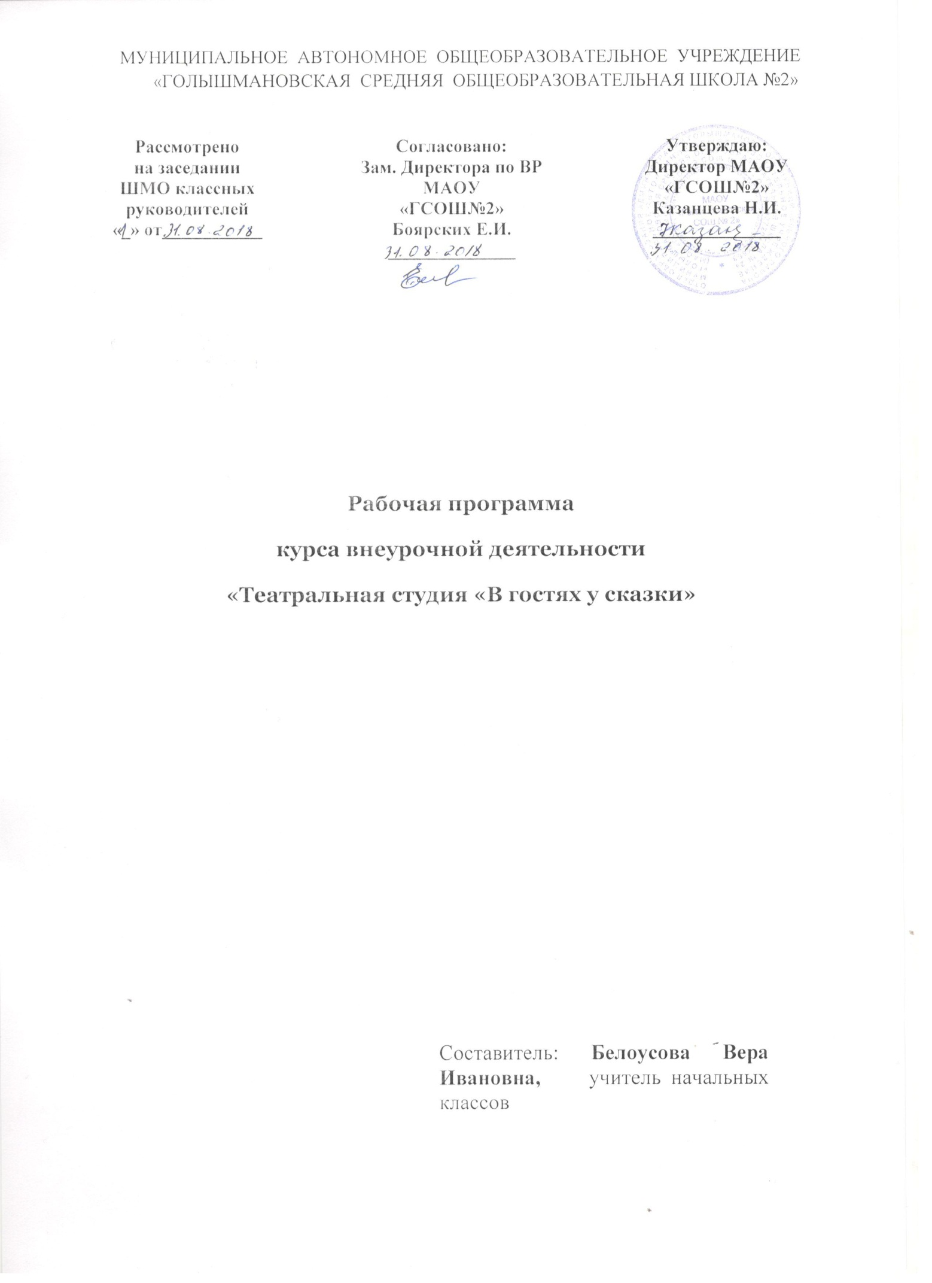

Результаты освоения курса внеурочной деятельности
В результате реализации программы у обучающихся будут сформированы УУД.
Личностные результаты.
У учеников будут сформированы:
- потребность сотрудничества со сверстниками, доброжелательное отношение к сверстникам, бесконфликтное поведение, стремление прислушиваться к мнению одноклассников;
- целостность взгляда на мир средствами литературных произведений;
- этические чувства, эстетические потребности, ценности и чувства на основе опыта слушания и заучивания произведений художественной литературы;
- осознание значимости занятий театральным искусством для личного развития.
Метапредметными результатами изучения курса является формирование следующих универсальных учебных действий (УУД).
Регулятивные УУД:
Обучающийся научится:
- понимать и принимать учебную задачу, сформулированную учителем;
- планировать свои действия на отдельных этапах работы над пьесой;
- осуществлять контроль, коррекцию и оценку результатов своей деятельности;
- анализировать причины успеха/неуспеха, осваивать с помощью учителя позитивные установки типа: «У меня всё получится», «Я ещё многое смогу».
Познавательные УУД:
Обучающийся научится:
- пользоваться приёмами анализа и синтеза при чтении и просмотре видеозаписей, проводить сравнение и анализ поведения героя;
- понимать и применять полученную информацию при выполнении заданий;
- проявлять индивидуальные творческие способности при сочинении рассказов, сказок, этюдов, подборе простейших рифм, чтении по ролям и инсценировании.
Коммуникативные УУД:
Обучающийся научится:
- включаться в диалог, в коллективное обсуждение, проявлять инициативу и активность
- работать в группе, учитывать мнения партнёров, отличные от собственных;
- обращаться за помощью;
- формулировать свои затруднения;
- предлагать помощь и сотрудничество;
· слушать собеседника;
· договариваться о распределении функций и ролей в совместной деятельности, приходить к общему решению;
· формулировать собственное мнение и позицию;
- осуществлять взаимный контроль;
- адекватно оценивать собственное поведение и поведение окружающих.
Предметные результаты:
Учащиеся научатся:
- читать, соблюдая орфоэпические и интонационные нормы чтения;
- выразительному чтению;
- различать произведения по жанру;
- развивать речевое дыхание и правильную артикуляцию;
- видам театрального искусства, основам актёрского мастерства;
- сочинять этюды по сказкам;
- умению выражать разнообразные эмоциональные состояния (грусть, радость, злоба, удивление, восхищение)

Содержание курса внеурочной деятельности
Занятия в кружке ведутся по программе, включающей несколько разделов.
1 раздел. ( 1 час) Вводное занятие.
На первом вводном занятии знакомство с коллективом проходит в игре «Снежный ком». Руководитель кружка знакомит ребят с программой кружка, правилами поведения на кружке, с инструкциями по охране труда. В конце занятия - игра «Театр – экспромт»: «Колобок».
-Беседа о театре. Значение театра, его отличие от других видов искусств.
2 раздел. ( 5 часов) Театральная игра. Культура и техника речи – исторически сложившееся общественное явление, самостоятельный вид деятельности, свойственный человеку.
Задачи учителя. Учить детей ориентироваться в пространстве, равномерно размещаться на площадке, строить диалог с партнером на заданную тему; развивать способность произвольно напрягать и расслаблять отдельные группы мышц, запоминать слова героев спектаклей; развивать зрительное, слуховое внимание, память, наблюдательность, образное мышление, фантазию, воображение, интерес к сценическому искусству; упражнять в четком произношении слов, отрабатывать дикцию; воспитывать нравственно-эстетические качества. Игры и упражнения, направленные на развитие дыхания и свободы речевого аппарата.
3раздел. (27часов ) Основы театральной культуры. Работа над спектаклем (пьесой, сказкой) Детей знакомят с элементарными понятиями, профессиональной терминологией театрального искусства (особенности театрального искусства; виды театрального искусства, основы актерского мастерства; культура зрителя).
Работа над спектаклем (пьесой, сказкой) базируется на авторских пьесах и включает в себя знакомство с пьесой, сказкой, работу над спектаклем – от этюдов к рождению спектакля. Показ спектакля.
4 раздел ( 1 час) Заключительное занятие
Формы работы:
Формы занятий - групповые и индивидуальные занятия для отработки дикции, мезансцены.
Основными формами проведения занятий являются:
- театральные игры,
- конкурсы,
- викторины,
- беседы,
-экскурсии в театр и музеи,
- спектакли
- праздники.
Постановка сценок к конкретным школьным мероприятиям, инсценировка сценариев школьных праздников, театральные постановки сказок, эпизодов из литературных произведений, - все это направлено на приобщение детей к театральному искусству и мастерству.
Методы работы:
Продвигаясь от простого к сложному, ребята смогут постичь увлекательную науку театрального мастерства, приобретут опыт публичного выступления и творческой работы. Важно, что в театральном кружке дети учатся коллективной работе, работе с партнёром, учатся общаться со зрителем, учатся работе над характерами персонажа, мотивами их действий, творчески преломлять данные текста или сценария на сцене. Дети учатся выразительному чтению текста, работе над репликами, которые должны быть осмысленными и прочувствованными, создают характер персонажа таким, каким они его видят. Дети привносят элементы своих идеи, свои представления в сценарий, оформление спектакля.
Кроме того, большое значение имеет работа над оформлением спектакля, над декорациями и костюмами, музыкальным оформлением. Эта работа также развивает воображение, творческую активность школьников, позволяет реализовать возможности детей в данных областях деятельности.

N п\п | Название разделов | Количество часов
1. | Вводные занятия | 1
2. | Театральная игра. Культура и техника речи | 5
3. | Основы театральной культуры. Работа над спектаклем (пьесой, сказкой) | 27
4. | Заключительное занятие | 1
 | Итого: | 34

Календарно-тематическое планирование 3 класс (1ч. -34 ч в год)

№ урока | Тема | Основное содержание занятия | Количест-во  часов | Дата |  | Формы и методы работы | Вид деятельности
 |  |  |  | План | Факт
Вводное занятие. (1 час)
1 | Здравствуй, театр! | Дать детям возможность окунуться в мир фантазии и воображения. Познакомить с понятием «театр». | 1 |  |  | Фронтальная работа | Просмотр презентаций
Театральная игра. Культура и техника речи. (5 час)
2 | Театральная игра | Как вести себя на сцене. Учить детей ориентироваться в пространстве, равномерно размещаться на площадке. Учимся строить диалог с партнером на заданную тему.  Учимся сочинять небольшие рассказы и сказки, подбирать простейшие рифмы. | 1 |  |  |  | Знакомство с правилами поведения на сцене
3 | Просмотр театрализованного представления « Винни пух и его друзья» | Дать детям возможность окунуться в мир спектакля. Дать им возможность побыть зрителями. Познакомить с понятием «театр». | 1
4 | Чтение сказок русских народных по ролям. | Работа над темпом, громкостью, мимикой на основе игр: «Репортаж с соревнований по гребле», «Шайба в воротах»,  «Разбилась любимая мамина чашка». | 1 |  |  | Индивидуальная работа | Распределение ролей
5 | Чтение авторских сказок по ролям | Инсценировка отрывков из сказок. Игра-миниатюра «Объяснялки» | 1 |  |  | Индивидуальная работа | Показ презентации «Пословицы в картинках»
6 | Правила поведения в театре Виды театрального искусства | Рассказать детям в доступной форме о видах театрального искусства.  Упражнения на развитие дикции (скороговорки, чистоговорки).Произнесение скороговорок по очереди с разным темпом и силой звука, с разными интонациями.  Чтение сказки Н.Грибачёва «Заяц Коська и его друзья». Инсценирование понравившихся диалогов. | 1 |  |  | Словесные формы работы | Презентация «Виды театрального искусства»
Основы театральной культуры. 27ч
7 | Виды театрального искусства | Познакомить детей с правилами поведения в театре  Как вести себя на сцене. Учить детей ориентироваться в пространстве, равномерно размещаться на площадке. Учимся строить диалог с партнером на заданную тему | 1 |  |  | игра | Электронная презентация «Правила поведения в театре»
8 | Театральная азбука.  Разучивание скороговорок, считалок, потешек и их обыгрывание | Разучивание скороговорок, считалок, потешек и их обыгрывание | 1 |  |  | Индивидуальная работа | соревнование
9 | Театральная игра «Сказка, сказка, приходи». | Викторина по сказкам | 1 |  |  | Фронтальная работа | Отгадывание заданий викторины
10 | Просмотр театрализованного представления | Дать детям возможность окунуться в мир спектакля. Дать им возможность побыть зрителями | 1
11 | Выбор произведения на новогоднюю тему. Инсценир. Чтение по ролям. | Знакомство с содержанием, распределение ролей, диалоги героев, репетиции, показ | 1
12 | Распределение ролей. .Работа по тексту. | Знакомство с текстом, выбор мультсказки, распределение ролей, диалоги героев. | 1 |  |  | Фронтальная работа | Распределение ролей, работа над дикцией,выразительностью
13 | Театральная игра. Работа по тексту. | Учимся развивать зрительное, слуховое внимание, наблюдательность.  Учимся находить ключевые слова в предложении и выделять их голосом. | 1 |  |  | Групповая работа, словесные методы | Дети самостоятельно разучивают диалоги в микрогруппах
14 | Основы театральной культуры. Работа по тексту. | Театр - искусство коллективное, спектакль - результат творческого труда многих людей различных профессий  Музыкальные пластические игры и упражнения | 1 |  |  | Групповая работа, поисковые методы | Подбор музыкальных произведений к знакомым сказкам
15-16 | Изготовление декораций. | Знакомство с содержанием, выбор сказки, распределение ролей, диалоги героев, репетиции, показ | 2 |  |  | Фронтальная работа, словесные методы | Работа с текстом сказки: распределение ролей, репетиции с пальчиковыми куклами
17- 19 | Изготовление атрибутов. Репетиция постановки. | Знакомство с содержанием, выбор литературного материала, распределение ролей, диалоги героев, репетиции, показ | 3 |  |  | Индивидуальная работа | Конкурс на лучшего чтеца
20- 23 | Театральная игра Репетиция постановки. | Игры на развитие образного мышления, фантазии, воображения, интереса к сценическому искусству. Игры-пантомимы. | 4 |  |  | Групповая работа. Методы поисковые, наглядные | Разучиваем игры-пантомимы
24-27 | Постановка произведений. | Знакомство с содержанием, распределение ролей, диалоги героев, репетиции, показ | 4 |  |  | Словесные и наглядные методы | Репетиции, подбор костюмов, реквизита
28 | Просмотр театрализованного представления | Упражнения на постановку дыхания (выполняется стоя). Упражнения на развитие артикуляционного аппарата.1.Упражнения «Дуем на свечку (одуванчик, горячее молоко, пушинку)», «Надуваем щёки».  2.Упражнения для языка. Упражнения для губ.»Радиотеатр; озвучиваем сказку (дует ветер, жужжат насекомые, скачет лошадка и т. п.).  Знакомство с содержанием сказки, распределение ролей, диалоги героев, репетиции, показ | 1 |  |  | Словесные и наглядные методы.  Групповая работа | Работа над постановкой дыхания. Репетиция сказки
29- 33 | Постановка к 9 мая | Знакомство с содержанием, распределение ролей, диалоги героев, репетиции, показ | 5 |  |  | Словесные и наглядные методы | Репетиции, подбор костюмов, реквизита
Заключительное занятие (1 час)
34 | Заключительное занятие. | Подведение итогов обучения, обсуждение и анализ успехов каждого воспитанника. Отчёт, показ любимых инсценировок. | 1 |  |  | Фронтальная работа. Словесные методы | «Капустник» - показ любимых инсценировок
 | Итого: |  | 34

